Лабораторна робота №8
з курсу “Архітектура обчислювальних систем та комп’ютерна схемотехніка”

Виконав:
Студент
групи ПМі-13
Лук’янчук Денис

Тема: Обчислення простих виразів на мові Assembler
Мета роботи. Використовуючи середовище Visual Studio, реалізувати програму обчислення математичного виразу на мові Assembler.

Варіант 14
Завдання: Визначити, чи дорівнює квадрат заданого тризначного числа кубу суми його цифр

Виконання лабораторної роботи.

Програма для з’ясування, чи є рік високосним

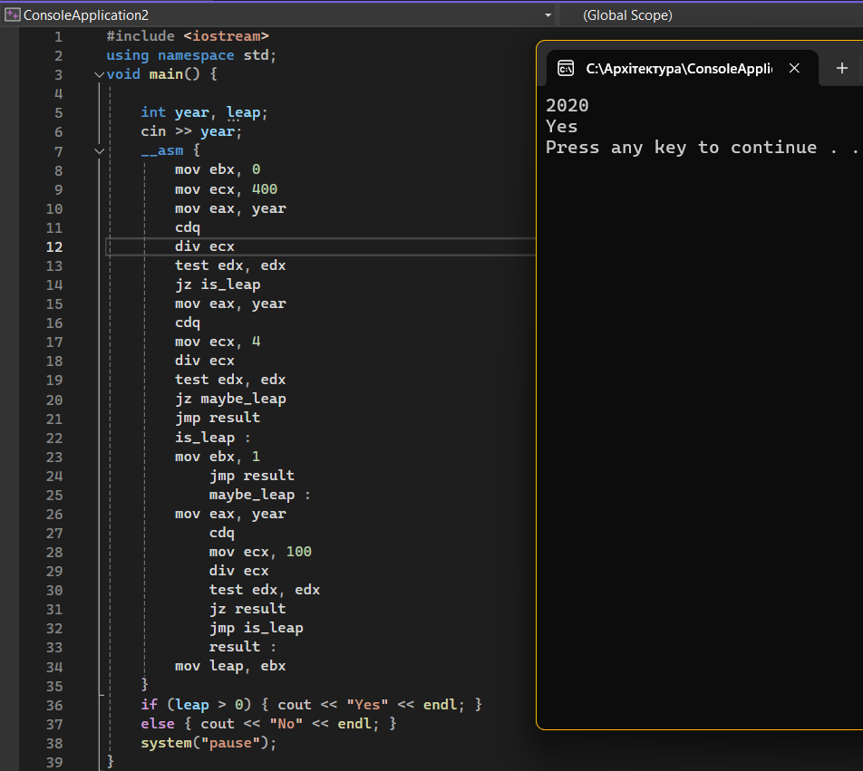

Програма для визначення, чи дорівнює квадрат заданого тризначного числа кубу суми його цифр

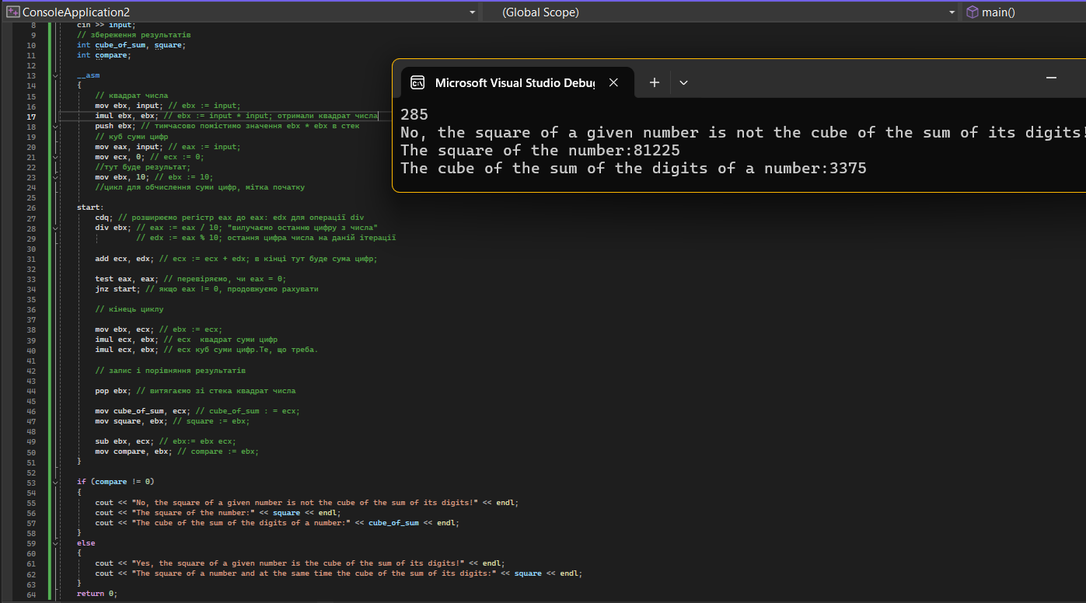

Висновок:

Під час виконання лабораторної роботи я ознайомився з мовою програмування Assembler. Використовуючи середовище Microsoft Visual Studio, реалізував програму обчислення математичного виразу в мові Assembler.

